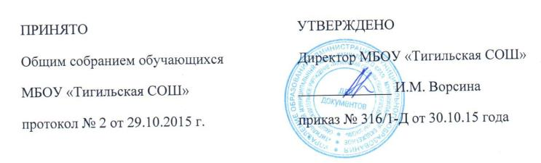  ПРИНЯТО  Общим собранием обучающихся  МБОУ «Тигильская СОШ»  протокол № 2 от 29.10.2015 г. | УТВЕРЖДЕНО  Директор МБОУ «Тигильская СОШ»  _____________ И.М. Ворсина  приказ № 316/1-Д от 30.10.15 года
ПОЛОЖЕНИЕ
об Общем собрании обучающихся
МБОУ «Тигильская СОШ»
1.Общие положения
1.1 Положение об Общем собрании обучающихся МБОУ «Тигильская СОШ» (далее – Положение) разработано для МБОУ «Тигильская СОШ», (далее — Учреждение) в соответствии с:
- Федеральным законом РФ от 29.12. 2012 № 273 - ФЗ «Об образовании в Российской Федерации»;
- Уставом МБОУ «Тигильская СОШ» (далее – Устав Учреждения).
1.2.Общее собрание обучающихся — коллегиальный орган ученического самоуправления Учреждения, представляющий интересы всех обучающихся Учреждения, действующий в целях развития и совершенствования образования.
1.3. Участниками Общего собрания обучающихся Учреждения являются все обучающиеся 7-11 классов.
1 .4.Срок действия Положения не ограничен, данное Положение действует до принятия нового.
2. Основные задачи Общего собрания обучающихся
2.1. Обеспечение эффективного взаимодействия обучающихся, родителей (законных представителей) несовершеннолетних обучающихся и педагогических работников в условиях развития образования;
2.2. Оптимальное решение повседневных задач образования с учетом личностно - ориентированного подхода к обучающимся и миссии Учреждения;
2.3. Приобретение обучающимися знаний, умений и навыков самоуправления, демократического стиля взаимоотношений;
2.4. Самовоспитание и саморазвитие обучающихся Учреждения.
3. Функции Общего собрания обучающихся
3.1. Выбор членов Совета ученического самоуправления школьников Учреждения из числа обучающихся 7-11 классов;
3.2. Обсуждение и принятие основных направлений деятельности коллектива обучающихся;
3.3. Решение вопросов, связанных с участием обучающихся в управлении Учреждением, совместной работой обучающихся с педагогическими работниками, родителями (законными представителями) несовершеннолетних обучающихся;
3.4. Внесение предложений по совершенствованию образования;
3.5. Заслушивание отчетов и информации, оценивание результатов деятельности Совета ученического самоуправления школьников Учреждения.

4.Права Общего собрания обучающихся
4.1.Общее собрание обучающихся имеет право:
- выбирать членов Совета ученического самоуправления школьников Учреждения;
-выбирать членов Управляющего совета Учреждения;
-требовать у членов Совета ученического самоуправления школьников Учреждения выполнения и (или) контроля выполнения его решений.
4.2.Каждый член Общего собрания обучающихся имеет право:
-потребовать обсуждение Общим собранием обучающихся любого вопроса, входящего в его компетенцию, если это предложение поддержит не менее одной трети членов Общего собрания обучающихся;
-при несогласии с решением Общего собрания обучающихся высказать свое мотивированное мнение, которое должно быть занесено в протокол.
5.Организация управления Общим собранием обучающихся
5.1. Для ведения заседаний Общее собрание обучающихся из своего состава выбирает председателя и секретаря сроком на 1 учебный год.
5.2. В необходимых случаях на заседание Общего собрания обучающихся приглашаются педагогические, медицинские и другие работники Учреждения, представители общественных организаций, учреждений, родители (законные представители) несовершеннолетних обучающихся, представители Учредителя. Необходимость их приглашения определяется председателем Совета ученического самоуправления школьников Учреждения.
5.3. Общее собрание обучающихся Учреждения ведет председатель Совета ученического самоуправления школьников Учреждения.
5.4. Председатель Общего собрания обучающихся:
-обеспечивает посещаемость Общего собрания обучающимися;
- организует подготовку и проведение Общего собрания обучающихся;
- определяет повестку Общего собрания обучающихся;
-взаимодействует с членами Совета ученического самоуправления школьников Учреждения
- взаимодействует с заместителем директора Учреждения по воспитательной работе по вопросам ведения собрания, выполнения его решений.
5.5. Секретарь Общего собрания обучающихся:
-обеспечивает ведение протоколов Общего собрания обучающихся.

6. Делопроизводство Общего собрания школьников
7.1. Секретарь Общего собрания обучающихся обеспечивает ведение протоколов Общего собрания обучающихся в соответствии с инструкцией по делопроизводству, принятой в Учреждении.
7.2. Протоколы хранятся в составе отдельного дела в канцелярии Учреждения.
7.3. Ответственность за делопроизводство возлагается на председателя Совета ученического самоуправления школьников Учреждения.

